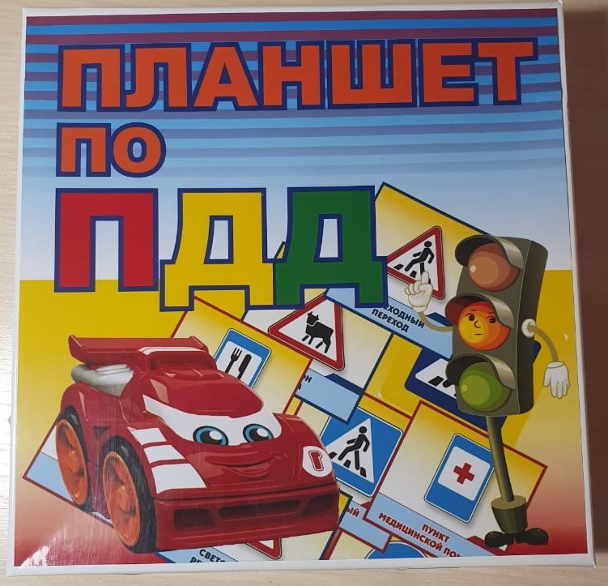
ПЛАНШЕТ
ПО ПРАВИЛАМ ДОРОЖНОГО ДВИЖЕНИЯ
Автор: Учитель-логопед
МБДОУ №2 «Теремок» г.Азнакаево
Зарипова Наргиза Нашатовна
Цели игры:
1.Образовательная
- Формировать представления дошкольников о безопасности дорожного движения при передвижении по улицам и дорогам.
- Воспитывать навыки выполнения основных правил поведения учащихся на улице, дороге, с целью предупреждения детского дорожно-транспортного травматизма.
- Развивать творческие способности детей.
2.Развивающая
- развивать речь, внимание, память, наблюдательность, моторику рук.
4.Воспитательная
- воспитание интереса к играм по ПДД.
Задачи игры:
- Углублять знания учащихся о правилах дорожного движения;
- Научить различать дорожные знаки;
- Повторить правила уличного движения для пешеходов;
- Развивать умения самостоятельно пользоваться полученными знаниями в повседневной жизни.

«Верно - неверно»
Цель: Закрепить с детьми правила безопасного поведения на улицах и знаки дорожного движения.
Материал: Игровое поле, знаки дорожного движения.
Ход игры:
Дети распределяют круги по цвету на картинке, и каждый рассказывает о том, кто как поступает – правильно или неправильно. Выигрывает тот, кто более полно и правильно опишет знак дорожного движения.

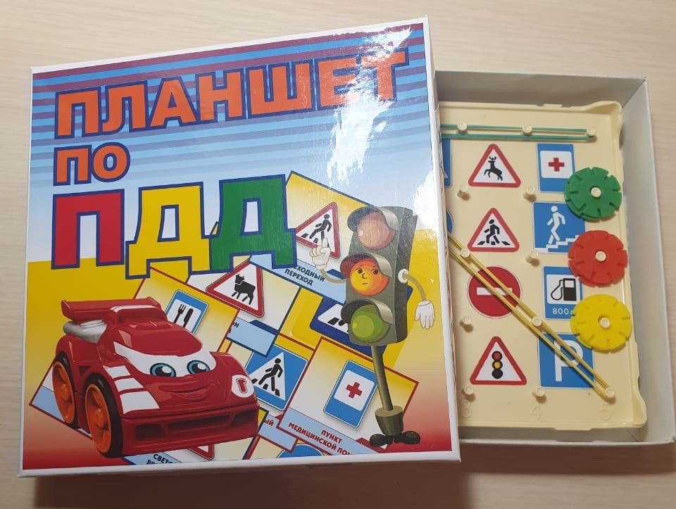

«Рисуем резинками»
Цель: Закрепить с детьми правила безопасного поведения на улицах и знаки дорожного движения.
Материал: Игровое поле , резинки.
Ход игры:
Дети распределяют резинки на поле, и каждый рассказывает о том, кто как поступает – правильно или неправильно. Выигрывает тот, кто более полно и правильно опишет выбранный рисунок.

